ЖК «Хан production»  Қазақстан Республикасы,  Нұр-Сұлтан қ-ы, Мәңгілік ел к-сі №19,  «First Heartland Jysan Bank» АҚ KZ97998ВТВ0000515253  БСН 040741000057  БТК TSESKZKA, Код 19 | 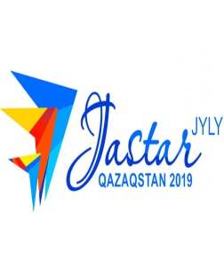 | ИП «Хан production»  Республика Казахстан,  г. Нур-Султан, ул.Мангилик ел №19  АО «First Heartland Jysan Bank»  KZ97998ВТВ0000515253  БСН 040741000057  БИК TSESKZKA, Код 19

«9 қаңтар 2020 ж/г № 51/5

Қазақстан Республикасындағы барлық мектеп әкімшілігіне

«Хан production» компаниясы Жастар жылын қорытындылау мақсатында еліміздің дарынды жастарын жігерлендіру үшін «Алаштың жалынды жастары» атты кітапты жарыққа шығармақшы. Бұл кітап оқушылардың жас ерекшелігіне байланысты 2/екі/ томнан тұрады (1-6 сынып, 7-11 сынып аралығы). Осы ретте сіздер басқарып отырған мекемеден оқушылардың қатысуына ықпал жасауыңызды сұрайды.
Қойылатын талаптар: Оқу, спорт немесе өнер саласында қалалық, аудандық, облыстық, республикалық сайыстардан (олимпиадалардан, ғылыми жобалардан) жетістіктерге жеткен оқушылар қатыса алады. Кітап құны 6000 теңге. Дарынды жастар арасында бағалы конкурстар ұйымдастырылады.

Қосымша __1__ бет.

Қосымша ақпарат: Тиншаев Шерхан
Тел: 87472446939
E-mail: alashtyn.jalyndy.jastary@mail.ru
Instagram:alashtyn.jalyndy.jastary

А Н К Е Т А
3х4
фото

- Аты-жөні:
- Туған күні, айы, жылы:
- Сыныбы:
- Ауыл, аудан, қала, облысы
- Оқушының жеткен жетістігі
- Байланыс номері

